
Capacitación semipresencial dirigida a distintos Servidores Públicos
Del Estado de Nuevo León.
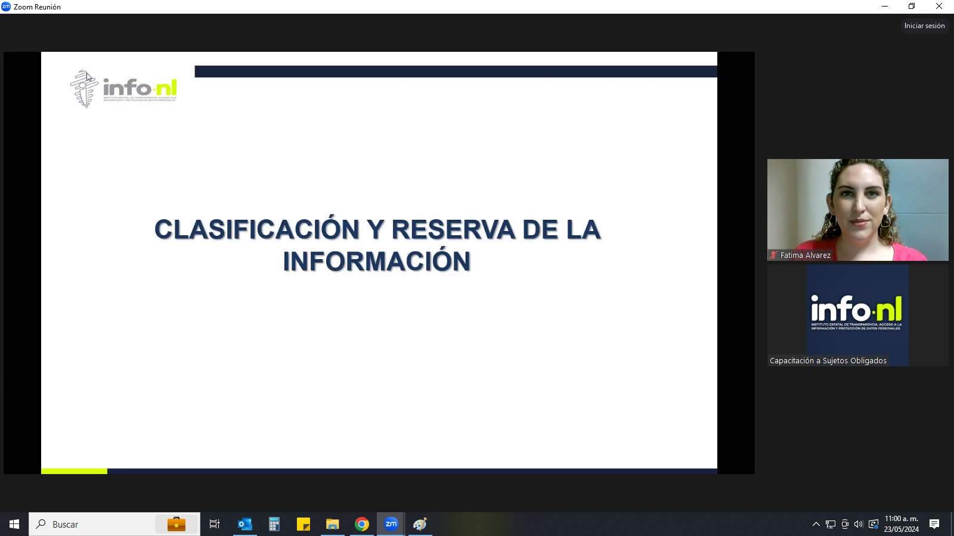 | Fecha: | 23/05/2024
 | Lugar: | Semi-presencial
 | Hora: | 11:00 AM
 | Asistentes: | 88
 | Tema impartido: | Clasificación de la información

A esta capacitación asistieron funcionarios de Municipio de Juárez, N, L., Municipio General Zaragoza, N.L, Municipio Sabinas Hidalgo, N.L., Partido Local Vida, Sistema de Caminos de Nuevo León, Municipio San Pedro Garza García, N.L., Municipio Monterrey, N.L., Fideicomiso Distrito Tec, Municipio Santa Catarina, N.L., Secretaría de Movilidad y Planeación Urbana, Representación del Estado en la Ciudad de México, Universidad Tecnológica Linares, Servicios de Salud de Nuevo León OPD, Municipio Iturbide, N.L., Municipio Abasolo, N.L., Instituto Estatal de Seguridad Pública.

